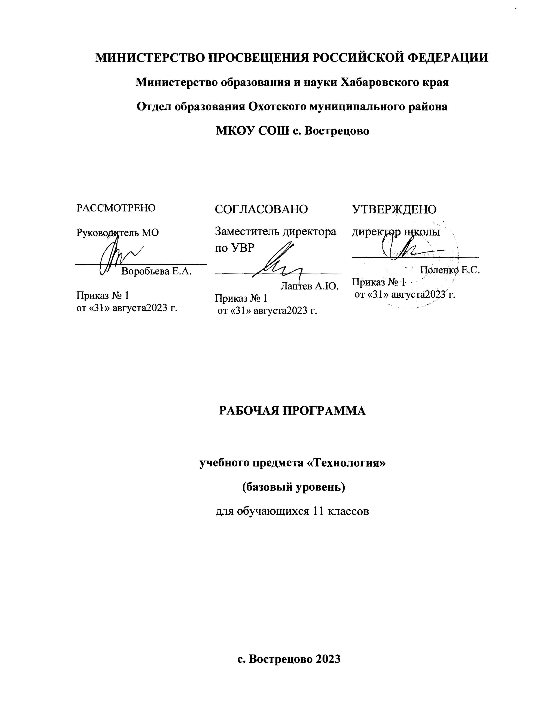

Пояснительная записка
Рабочая программа по технологии для 11 класса составлена на основе ГОС, Примерной программы Технология: 11 классы: .
На изучение программы выделено 34 часа в год из расчёта 1 учебный час в неделю.
Используемый учебно - методический комплект:
Печатные пособия:
- Технология: 11 классы: базовый уровень:учебник для учащихся общеобразовательных организаций / В.Д. Симоненко, О.П. Очинин, Н.В. Матяш.- 3-е изд.,испр.-М.:Вентана-Граф, 2017.-208с.
- Рабочая программа: Технология: 11 классы : базовый уровень / Н. В. Матяш. — М.: Вентана-Граф, 2017. — 48 с. Технологическое образование — это процесс приобщения учащихся к средствам, формам и методам реальной деятельности и развития ответственности за её результаты.
Наглядные пособия:
Таблицы и наглядные материалы по технологии.
Компьютерные и информационно-коммуникативные средства:
Мультимедийные (цифровые) инструменты и образовательные ресурсы, обучающие программы по предмету.
Оборудование класса
- Ученические столы двухместные с комплектом стульев
- Стол учительский с тумбой
- Стенды для вывешивания иллюстративного материала.

Личностные, метапредметные и предметные результаты освоения учебного предмета, курса
Усвоение данной программы обеспечивает достижение следующих результатов.
Личностные результаты освоения программы по технологии отражают сформированность:
• общей культуры и культуры труда, целостного мировоззрения, соответствующего современному уровню развития науки, социальной и трудовой практики, различным формам общественного сознания; потребности в самообразовании и самовоспитании, готовности к самоопределению на основе общечеловеческих и общенациональных ценностей;
• потребности в самореализации в творческой трудовой деятельности; желания учиться; коммуникативных навыков;
• стремления к здоровому и безопасному образу жизни и соответствующих навыков; ответственного и компетентного отношения к своему физическому и психическому здоровью; бережного отношения к природе;
• готовности к принятию самостоятельных решений, построению и реализации жизненных планов, осознанному выбору профессии; социальной мобильности; мотивации к познанию нового и непрерывному образованию как условию профессиональной и общественной деятельности.
Метапредметные результаты освоения программы по технологии подразумевают:
• овладение научными методами исследования при освоении технологий и проектной деятельности в объёме, необходимом для дальнейшего образования и самообразования;
• умение логично, ясно и точно формулировать и аргументированно излагать свои мысли, применять индуктивные и дедуктивные способы рассуждений, базируясь на закономерностях логики технологических процессов;
• умение привлекать изученный в других предметах материал в реализуемые технологии и использовать различные источники информации, в том числе локальные сети и глобальную сеть Интернет, для решения учебных проблем; анализировать, систематизировать, критически оценивать и интерпретировать информацию, в том числе передаваемую по каналам средств массовой информации и по Интернету;
• умение анализировать конкретные трудовые и жизненные ситуации, различные стратегии решения задач; выбирать и реализовывать способы поведения в коллективной деятельности; самостоятельно планировать и осуществлять учебную деятельность;
• коммуникативные навыки, способность работать в коллективе, готовность выслушать и понять другую точку зрения, корректность и терпимость в общении, грамотное участие в дискуссиях, в том числе в социальных сетях;
• начальный опыт, навыки творчества и исследовательской деятельности, публичного представления её результатов, в том числе с использованием средств информационных и коммуникационных технологий.
Предметными результатами обучения технологии на базовом уровне являются:
• представления о техносфере, роли техники и технологий в прогрессивном развитии общества; социальных и экологических последствиях развития промышленного и сельскохозяйственного производства, энергетики и транспорта; назначении и устройстве распространённых технологических машин, механизмов, агрегатов, орудий и инструментов, электрических приборов и аппаратов;
• ориентирование в свойствах и способах получения наиболее распространённых природных, искусственных материалов и сырья, продукции сельского хозяйства, используемых в производстве товаров, услуг и продуктов питания; традиционных и новейших технологиях получения и преобразования различных материалов, энергии, информации объектов живой природы и социальной среды;
• дизайнерское (проектное) представление результатов труда и подбор средств труда для осуществления технологического процесса;
• практическая готовность к выполнению технологических операций по оказанию услуги или изготовлению деталей, сборке изделия (наличие соответствующих трудовых знаний, навыков и умений);
• владение способами проектирования, методами творческой деятельности, технического конструирования и эстетического оформления изделий;
• овладение основными понятиями, терминами черчения и графики; правилами выполнения графической документации; основными экономическими характеристиками трудовой деятельности, экологическими характеристиками технологий;
• самооценка индивидуальных профессиональных способностей и склонностей; ориентирование на рынке труда, услуг профильного общего и профессионального образования.
Содержание курса
Технологии в современном мире 12часов
Природоохранные технологии 1 час
Теоретические сведения. Природоохранные технологии. Экологический мониторинг. Основные направления охраны природной среды.
Практические работы. Выявление мероприятий по охране окружающей среды на действующем промышленном предприятии.
Переработка бытового мусора и промышленных отходов 1 час
Теоретические сведения. Экологически чистые и безотходные производства. Переработка бытового мусора и промышленных отходов.
Практические работы. Уборка мусора около школы или в лесу.
Рациональное использование земель, минеральных ресурсов, водных ресурсов 2 часа
Теоретические сведения. Рациональное использование лесов и пахотных земель, минеральных и водных ресурсов. Оборотное водоснабжение. Ответственность за сохранение гидросферы.
Практические работы. Анализ основных технологий за- щиты гидросферы.
Электротехнологии 1 час
Теоретические сведения. Основные виды промышленной обработки материалов. Электротехнологии и их применение.
Практические работы. Определение, при изготовлении каких предметов, имеющихся в вашем доме, использованы электротехнологии.
Лучевые технологии 1 час
Теоретические сведения. Лучевые методы обработки. Лазерная обработка материалов. Электронно-лучевая обработка. Электронно-лучевое резание и прошивка. Электронно-лучевая плавка.
Ультразвуковые технологии. Плазменная обработка 2 часа
Теоретические сведения. Ультразвуковые технологии: сварка и дефектоскопия. Ультразвуковая размерная обработка. Ультразвуковая очистка. Ультразвуковая сварка. Плазменная обработка: напыление, резка, сварка. Порошковая металлургия.
Технологии послойного прототипирования 1 час
Теоретические сведения. Технологии послойного прототипирования и их использование.
Нанотехнологии 1 час
Теоретические сведения. Нанотехнологии. Основные понятия. Технология поатомной (помолекулярной) сборки. Перспективы применения нанотехнологий.
Практические работы. Подготовка и проведение презентации с описанием новых перспективных технологий.
Новые принципы организации современного производства 1 час
Теоретические сведения. Пути развития современного индустриального производства. Рационализация, стандартизация производства. Конвейеризация, непрерывное (поточное) производство. Расширение ассортимента промышленных товаров в результате изменения потребительского спроса. Гибкие производственные системы. Многоцелевые технологические машины. Глобализация системы мирового хозяйствования.
Практические работы. Подготовка рекомендаций по внедрению новых технологий и оборудования в домашнем хозяйстве, на конкретном рабочем месте (производственном участке).
Автоматизация технологических процессов 1 час
Теоретические сведения. Автоматизация производства на основе информационных технологий. Изменение роли человека в современном и перспективном производстве. Понятия «автомат» и «автоматика». Гибкая и жёсткая автоматизация. Применение на производстве автоматизированных систем управления технологическими процессами (АСУТП). Составляющие АСУТП.
Практические работы. Экскурсия на современное производственное предприятие.
Профессиональное самоопределение и карьера 16ч.
Понятие профессиональной деятельности 2 часа
Теоретические сведения. Виды деятельности человека. Профессиональная деятельность, её цели, принципиальное отличие от трудовой деятельности. Человек как субъект профессиональной деятельности.
Исторические предпосылки возникновения профессий. Разделение труда. Формы разделения труда. Специализация как форма общественного разделения труда и фактор развития производства. Понятие кооперации. Понятия специальности и перемены труда.
Практические работы. Определение целей, задач и основных компонентов своей будущей профессиональной деятельности. Определение по видам специализации труда: профессии родителей, преподавателей школы, своей предполагаемой профессиональной деятельности. Анализ форм разделения труда в организации.
Сферы, отрасли, предметы труда и процесс профессиональной деятельности 2 часа
Теоретические сведения. Материальная и нематериальная сферы производства, их состав, соотношение и взаимосвязи. Особенности развития сферы услуг. Формирование межотраслевых комплексов. Сферы и отрасли профессиональной деятельности. Предметы труда. Производство как преобразовательная деятельность. Составляющие производства. Средства производства: предметы труда, средства труда (орудия производства). Технологический процесс. Продукты производственной (преобразовательной) деятельности: товары, услуги.
Практические работы. Определение сферы производства промышленных предприятий своего региона (района) и типа предприятия: производственное предприятие, объединение, научно-производственное объединение. Посещение производственного предприятия, определение составляющих конкретного производства.
Нормирование и оплата труда 1 час
Теоретические сведения. Система нормирования труда, её назначение. Виды норм труда. Организации, устанавливающие и контролирующие нормы труда.
Тарифная система и её элементы: тарифная ставка и тарифная сетка.
Практические работы. Изучение нормативных производственных документов.
Система оплаты труда 2 часа
Теоретические сведения. Система оплаты труда. Сдельная, повременная и договорная формы оплаты труда. Виды, применение и способы расчёта. Роль форм заработной платы в стимулировании труда.
Практические работы. Определение вида оплаты труда для работников различных профессий.

Культура труда 2 часа
Теоретические сведения. Понятие культуры труда. Составляющие культуры труда. Технологическая дисциплина. Умение организовывать своё рабочее место. Дизайн рабочей зоны и зоны отдыха. Научная организация труда. Обеспечение охраны и безопасности труда. Эффективность трудовой деятельности.
Практические работы. Расчёт эффективности трудовой деятельности по изготовлению проектного изделия. Анализ своего учебного дня и предложения по его реорганизации, повышающие эффективность учёбы.
Профессиональная этика 2 часа
Теоретические сведения. Понятия «мораль» и «нравственность». Категории нравственности. Нормы морали. Этика как учение о законах нравственного поведения. Профессиональная этика и её виды.
Практические работы. Обоснование смысла и содержания этических норм своей будущей профессиональной деятельности.
Этапы профессионального становления 1 час
Теоретические сведения. Этапы и результаты профессионального становления личности. Выбор профессии. Профессиональная обученность. Профессиональная компетентность. Профессиональное мастерство. Профессиональное творчество.
Практические работы. Определение целей, задач и основных этапов своей будущей профессиональной деятельности.
Профессиональная карьера 1 час
Теоретические сведения. Понятия «карьера», «должностной рост», «призвание». Факторы, влияющие на профессиональную подготовку и профессиональный успех. Планирование профессиональной карьеры.
Практические работы. Составление плана своей будущей профессиональной карьеры.
Рынок труда и профессий 1 час
Теоретические сведения. Рынок труда и профессий. Конъюнктура рынка труда и профессий. Спрос и предложение на различные виды профессионального труда. Способы изучения рынка труда и профессий.
Практические работы. Посещение центра занятости и составление рейтинга профессий и должностей в районе проживания.
Виды профессионального образования 1 час
Теоретические сведения. Общее и профессиональное образование. Виды и формы получения профессионального образования. Начальное, среднее и высшее профессиональное образование. Послевузовское профессиональное образование. Региональный рынок образовательных услуг. Методы поиска источников информации о рынке образовательных услуг.
Практические работы. Исследование регионального рынка образовательных услуг.
Трудоустройство. С чего начать? 1 час
Теоретические сведения. Профессиональное резюме. Формы самопрезентации. Автобиография как форма самопрезентации для профессионального образования и трудоустройства. Типичные ошибки при собеседовании. Правила самопрезентации при посещении организации.
Практические работы. Составление профессионального резюме.
Планирование профессиональной карьеры 6 часов
Цели и задачи проекта 1 час
Теоретические сведения. Определение жизненных целей и задач. Составление плана действий по достижению намеченных целей. Выявление интересов, способностей, профессионально важных качеств. Обоснование выбора специальности и выбора учебного заведения.
Практические работы. Выполнение проекта «Мои жизненные планы и профессиональная карьера».
Ориентация в мире профессий 1 час
Теоретические сведения. Профессиональные центры. Знакомство с миром профессий.
Практические работы. Выполнение проекта «Мои жизненные планы и профессиональная карьера».
Обоснование выбора профессии 1 час
Теоретические сведения. Необходимость осознанного выбора профессии. Выявление интересов, способностей.
Практические работы. Выполнение проекта «Мои жизненные планы и профессиональная карьера».
Пути получения профессии 1 час
Теоретические сведения. Общее и профессиональное образование. Виды и формы получения профессионального образования. Начальное, среднее и высшее профессиональное образование. Послевузовское профессиональное образование.
Практические работы. Выполнение проекта «Мои жизненные планы и профессиональная карьера».
Поиск работы в ситуации непоступления в учебное заведение 1 час
Теоретические сведения. Поиск работы. Центры занятости.
Практические работы. Выполнение проекта «Мои жизненные планы и профессиональная карьера».
Оценка и защита проекта 1 час
Теоретические сведения. Самопрезентация. Презентация. Защита проекта.
Практические работы. Проведение презентации и защита проекта.

Требования к уровню подготовки учащихся.
По окончанию курса технологии учащиеся научатся
— формировать представление об экологически чистом и безотходном производстве. — осмысливать значение переработки бытового мусора и промышленных отходов, сущность безотходных технологий (производств);
— представлять производственный цикл деревообрабатывающей промышленности;
— ознакомятся с лазерной и масочной стереолитографией;
— рассматривать суть и использование методов избирательного лазерного спекания, наплавления, ламинирования, трёхмерной печати;
— готовить и проводить презентацию;
— понимать сущность непрерывного (поточного) производства;
— рассматривать результаты автоматизации и компьютеризации производства;
— осознавать, что даёт использование гибкого автоматизированного производства и из чего оно состоит;
— формировать понятия «автомат» и «автоматика», «гибкая и жёсткая автоматизация»;
— получать представление о существующих формах разделения труда;
— различать понятия «профессия» и «специальность»;
— осознавать разницу между специализациями: отраслевой, предметной, стадийной (технологической), функциональной, профессиональной, квалификационной;
— изучать составляющие производства;
— формировать представление о средствах производства: предметах труда, средствах труда (орудиях производства); технологическом процессе;
— формировать понятие «продукты производственной (преобразовательной) деятельности»: товары, услуги;
— определять вид оплаты труда для работников определённых профессий;
— формировать представление о видах оплаты труда и понимать разницу между ними;
— формировать представление о нормах поведения и профессиональной этике;
— осмысливать, из чего складывается профессиональная подготовка;
— планировать будущую профессиональную карьеру и правильно оценивать собственные профессиональные данные;
— изучать содержание трудовых действий, уровня образования, заработной платы, мотивации, удовлетворённости трудом работников различных профессий;
— находить источники информации о рынке труда и профессий;
— находить нужную информацию о рынке образовательных услуг;
— составлять профессиональное резюме, автобиографию;
— определять цели и задачи проекта;
— планировать свои действия по достижению намеченных жизненных целей;
— выявлять профессиональные интересы;
— проводить тестирование;
— обосновывать выбор учебного заведения;
— делать вывод о трудоустройстве и определять пути поиска работы в случае не поступления в учебное заведение;
— готовить презентацию. Готовить доклад;
— защищать разработанный проект.

Тематическое планирование

№  п/п | Наименование раздела | Количество часов
 | Технологии в современном мире | 12
2. | Профессиональное самоопределение и карьера | 16
3. | Планирование профессиональной карьеры | 6
 | Итого: | 34

Календарно – тематическое планирование.
№  п/п | Содержание | Общее количество часов | Планируемые сроки | Дата по факту
Технологии в современном мире 12 часов
1 | Природоохранные технологии | 1 | 02.09-06.09
2 | Переработка бытового мусора и промышленных отходов | 1 | 09.09-13.09
3-4 | Рациональное использование земель, минеральных ресурсов, водных ресурсов | 2 | 16.09-20.09  23.09-27.09
5 | Электротехнологии | 1 | 30.09-04.10
6 | Лучевые технологии | 1 | 07.10-11.10
7-8 | Ультразвуковые технологии.  Плазменная обработка | 2 | 14.10-18.10  21.10-25.10
9 | Технологии послойного прототипирования | 1 | 05.11-08.11
10 | Нанотехнологии | 1 | 11.11-15.11
11 | Новые принципы организации современного производства | 1 | 18.11-22.11
12 | Автоматизация технологических процессов | 1 | 25.11-29.11
Профессиональное самоопределение и карьера 16 часов
13-14 | Понятие профессиональной деятельности | 2 | 02.12-06.12  09.12-13.12
15-16 | Сферы, отрасли, предметы труда и процесс профессиональной деятельности | 2 | 16.12-20.12  23.12-27.12
17 | Нормирование и оплата труда | 1 | 13.01-17.01
18-19 | Система оплаты труда | 2 | 20.01-21.01  27.01-31.01
20-21 | Культура труда | 2 | 03.02-07.02  10.02-14.02
22-23 | Профессиональная этика | 2 | 17.02-21.02  24.02-28.02
24 | Этапы профессионального становления | 1 | 02.03-06.03
25 | Профессиональная карьера | 1 | 09.03-13.03
26 | Рынок труда и профессий | 1 | 16.03-20.03
27 | Виды профессионального образования | 1 | 30.03-03.04
28 | Трудоустройство. С чего начать? | 1 | 06.04-10.04
Планирование профессиональной карьеры 6 часов
29 | Цели и задачи проекта | 1 | 13.04-17.04
30 | Ориентация в мире профессий | 1 | 20.04-24.04
31 | Обоснование выбора профессии | 1 | 27.04-01.05
32 | Пути получения профессии | 1 | 04.05-08.05
33 | Поиск работы в ситуации не поступления в учебное заведение | 1 | 11.05-15.05
34 | Оценка и защита проекта | 1 | 18.05-22.05
 | Итого | 34

СОГЛАСОВАНО Зам. директора (УВР)______

